# Imagens Médicas II

# Equalização

Aluno: Paulo Camargos Silva – 11611EBI023

## Figura

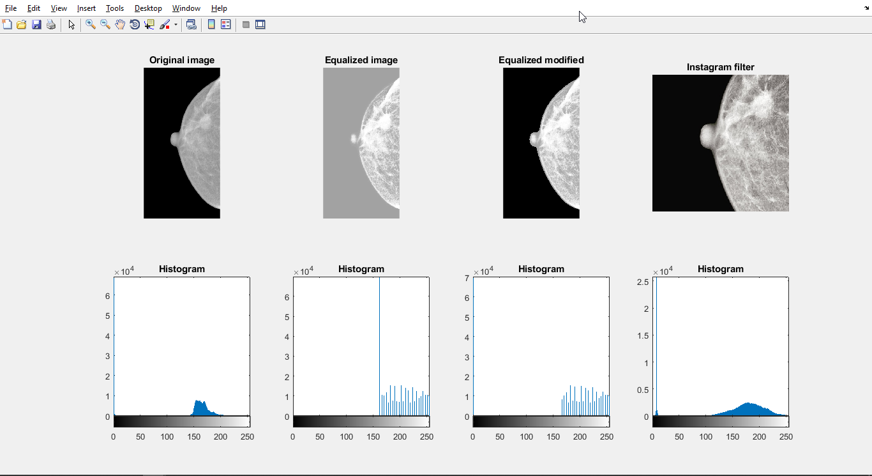

Figura I: Imagens e seus respectivos histogramas. Da esquerda para direita, imagem original, equalizada, equalizada modificada e imagem com filtro Instagram.

## Resultados

A imagem gerada apresenta os histogramas e os resultados após a aplicação da técnica de Equalização de Imagem no arquivo original. Da esquerda pra direita, observamos a imagem original, imagem equalizada, equalização com modificação e imagem com filtro do Instagram.

A terceira imagem, representando a imagem equalizada com modificações mostra a equalização sendo aplicada somente em pontos não pretos. Para isto, foi armazenado os índices de todos os pontos de valor 0 e a equalização foi aplicada na imagem original.

No resultado da equalização, foi então substituído todos os pontos presentes no vetor de índices de 0’s e armazenado o valor de 0. Esta técnica permite que os pontos pretos não sejam equalizados.

## Código

% Lendo a imagem original

im_in = imread('../imagens-base/Im_original.jpg');

% Buscando os indices dos pixels que possuem valor zero

indices_zeros = find(im_in < 10);

% Equalizando a imagem

imeq = histeq(im_in);

% Copia da imagem equalizada

im_eq_modificada = imeq;

% Reestabelecendo a cor 0 nos pixels que eram 0 originalmente

im_eq_modificada(indices_zeros) = 0;

% Lendo imagem com filtro do Instagram

im_insta = imread('resultados/im_insta.jpg');

% EQUALIZACAO

figure

% Imagem original

subplot(2,4,1);

imshow(im_in);

title("Original image");

subplot(2,4,5);

imhist(im_in);

title("Histogram");

% Imagem equalizada

subplot(2,4,2);

imshow(imeq);

title("Equalized image");

subplot(2,4,6);

imhist(imeq);

title("Histogram");

% Imagem equalizada com preto modificado

subplot(2,4,3);

imshow(im_eq_modificada);

title("Equalized modified");

subplot(2,4,7);

imhist(im_eq_modificada);

title("Histogram");

% Filtro instagram

subplot(2,4,4);

imshow(im_insta);

title("Instagram filter");

subplot(2,4,8);

imhist(im_insta);

title("Histogram");